附件1

宿迁市应对多灾种叠加组织指挥体系图

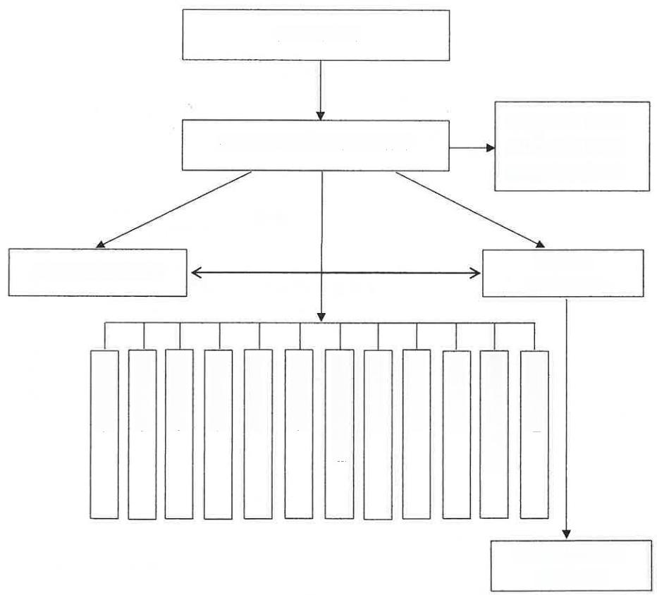
市委、市政府

市抗震救灾指挥部 市防汛抗旱指挥部 市气象灾害指挥部

受灾县级 党委、政府

受灾乡镇(街道) 党委、政府
社会秩序维护组
物资保障组

群众安置组

灾情评估组

通信电力保障组

交通保障组

医疗救治组

军队工作组

抢险救援组
技术保障组

综合协调组
宿迁市应对叠加灾害总指挥部
市县现场联合指挥部
新闻宣传组

序号 | 主管单位 | 队伍名称 | 队伍 人数 | 办公地点 | 值班电话 | 擅长领域 | 主要装备配备情况 | 是否提供  24小时救援服务
9 | 市水利局 | 宿迁应急救援 防汛抗旱队 | 50 | 宿城区爱迪生路2号 | 84349980 | 防汛抗旱 | 泵车、冲锋舟、潜水电泵、装配式围 井、子堤、叉车、发电机等 | 是
10 | 市水利局 | 宿迁应急救援 防汛抗旱沭阳队 | 20 | 沭阳县扎下老205 国道北侧 | 17805271555 | 防汛抗旱 | 水泵、柴油机、发电机等 | 是
11 | 市水利局 | 宿迁应急救援 防汛抗旱泗洪队 | 5 | 泗洪县城信路1号 | 86200302 | 防汛抗旱 | 移动排涝泵车3台、拖车式泵车10 台(无牵引)、挖掘机1台等 | 否
12 | 市卫生健康委 | 宿迁应急救援 卫生医疗队 | 49 | 宿城区宿支路120号 | 80528020 | 医疗防疫 | 救护车2辆、转运呼吸机3台、心电 图机4台、多功能抢救床6张、监护 仪10台、抢救用担架车8辆、气管插 管2套等 | 是
 |  |  |  | 宿城区黄河南路 138号 | 84239235(白天 84212158  (中午和夜间) | 医疗防疫 | 救护车2辆、转运呼吸机3台、心电 图机4台、多功能抢救床6张、监护 仪10台、抢救用担架车8辆、气管插 管2套等 | 是
13 | 市供电公司 | 宿迁应急救援 供电保障队 | 30 | 宿城区发展大道 2481号 | 84356078 | 电力抢修 | 巡检机器人、无人机、发电机、应急 电源车、中压保电车等 | 是
14 | 市市场监管局 | 宿迁应急救援 特种设备救援队 | 60 | 市经开区建陵道 西侧特检院宿迁 分院院内 | 84358865 | 特种设备 | 救援车辆、工具包等 | 是
15 | 市气象局 | 宿迁应急救援 气象灾害监测队 | 10 | 宿城区洪泽湖路 722号 | 84359246 | 气象监测 预报 | 便携式自动气象站、无人机等 | 是
16 | 市通管办 | 宿迁应急救援 通信保障队 移动公司分队 | 10 | 宿城区青海湖路3 号移动公司 | 13851389724 | 通信抢修 | 应急通信车1辆、75KW应急电源车 4辆、卫星电话5部、应急宝便携基 站2套、便携式油机发电机54台等 | 是
17 | 市通管办 | 宿迁应急救援 通信保障队 电信公司分队 | 11 | 宿城区洪泽湖路 788号 | 84358225 | 通信抢修 | 无人机3架、无线应急通信车1辆  通信电源保障车1辆、无线网络应急 基站、宽带网络应急通信设备等 | 是
18 | 市通管办 | 宿迁应急救援 通信保障队 联通公司分队 | 21 | 宿城区发展大道 2563号 | 13003492000 | 通信抢修 | 无人机1架、发电车2辆、油机2台 皮筏艇2套、抽水泵2台、卫星电话 4部、防毒面具10套等 | 是
19 | 市通管办 | 宿迁应急救援 通信保障队 铁塔公司分队 | 23 | 宿城区文体馆7楼 | 88859331 | 通信抢修 | 无人机1架、通信电源保障车1辆、 通信保障油机102台、通信保障车辆 45辆、冲锋舟2艘等 | 是

序号 | 主管单位 | 队伍名称 | 队伍 人数 | 办公地点 | 值班电话 | 擅长领域 | 主要装备配备情况 | 是否提供  24小时救援服务
20 | 市公安局 | 宿迁应急救援  治安维护和交通秩序队 | 120 | 宿迁区洪泽湖路 865号 | 84352110 | 维护治安和 交通秩序 | 布控球2部、登高车1辆(3米)、 清障车3辆、无人机6架等 | 是
21 | 市发展改革委 | 宿迁应急救援  粮食和物资保障队 | 41 | 市人防大楼 | 84363552 | 粮食和物 资保障 | 大米2000吨、面粉1000吨、小麦  18000吨、稻谷22000吨、食用油500 吨、猪肉160吨等 | 是
22 | 市生态环境局 | 宿迁应急救援 生态环境救援队 | 14 | 宿城区平安大道 68号 | 84363204 | 环境应急 处置 | 易燃易爆气体报警装置、有毒有害气 体检测报警装置、便携式水质生物毒 性分析仪等 | 是
23 | 市生态环境局 | 宿迁应急救援 辐射事故救援队 | 10 | 宿城区太湖路181号 | 18761110803 | 辐射事故 应急处置 | 便携式X-y辐射剂量率仪1台、便携 式α/β表面沾污仪1台等 | 是
24 | 市城管局 | 宿迁应急救援 灾害天气除险队 | 42 | 宿城区世纪大道 313号江苏京宿环 境服务有限公司 | 80977867  15850990698 | 应急救援 灾害天气 防汛助排 | 机械推雪铲、除雪滚刷、撒布机等 | 是
25 | 宿豫区应急 管理局 | 宿迁应急救援 工贸行业宿豫队 | 25 | 宿豫区江苏三元 轮胎 | 87031061 | 火灾救援 | 消防车3辆等 | 是
26 | 宿城区应急 管理局 | 宿迁应急救援 防汛抗旱宿城队 | 40 | 宿城区船行灌区 管理所院内 | 82960735 | 水利设施 抢修 | 电源泵车、柴油机泵、潜水电泵等 | 极端特殊天气 下提供
27 | 宿迁中建八局 | 宿迁应急救援  中建八局文旅博览  救援队 | 13 | 宿城区文体馆5楼 | 18222902055 | 建筑事 故、自然 灾害救援 | 无人机、挖掘机、运输车、汽车吊、 水泵、发电机、电动切割机、电焊机 等 | 是
28 | 宿迁军瑞 环保公司 | 宿迁应急救援  特种机械军瑞环保队 | 15 | 苏宿园区虞山路6号 水云轩2幢1111室 | 15252884225 | 道路抢  修、运输  保障 | 渣土车34辆、330卡特挖机12台、  50装载机4台、推土机4台、洒水车 5台等 | 是

抄送：市委各部委办，市人大常委会办公室，市政协办公室，市监委， 市法院，市检察院，宿迁军分区。
—26—

